НАЦИОНАЛЬНЫЙ ПРОЕКТ «Продолжительная и активная жизнь»

С 19.01.2026г. по 25.01.2026г. проходит
Неделя популяризации подсчета калорий
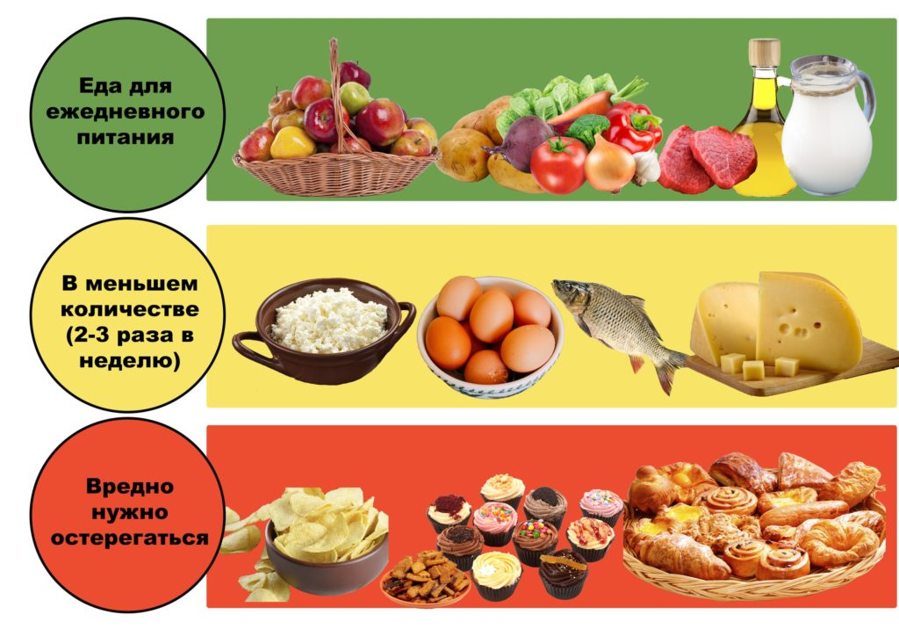
«Неделя подсчета калорий» направлена на популяризацию осознанного подхода к питанию, где калории – это энергия, а их контроль помогает поддерживать вес или худеть, но требует баланса и внимания к качеству продуктов, а не только к цифрам.
Пища — это не только источник витаминов и минералов, но и энергии, которая необходима для поддержания жизнедеятельности нашего организма.
Энергетическая ценность продуктов, как правило, измеряется в килокалориях (1 ккал = 1000 кал). У килокалорий нет физического воплощения, и они не являются ингредиентом нашей еды, однако они являются мерой энергии, которая в ней хранится.
Самыми калорийными нутриентами считаются жиры, они содержат 9 ккал на 1 грамм, тогда как белки и углеводы только 4 ккал/грамм.
Организм здорового человека находится в состоянии энергетического баланса — состояние равновесия между энергией, поступающей с пищей, и затратами на различные процессы жизнедеятельности организма. Если человек получает с пищей больше энергии, чем тратит, ее избыток откладывается в виде жировых отложений. Таким образом, калорийность рациона тесно связана с массой тела, а избыток калорий будет приводить к развитию ожирения.
Тема веса беспокоит многих, поэтому в данной статье разберем основные факты о калориях и калорийности.
Важно знать:
Взрослому человеку требуется 2000 ккал в день. Потребность в энергии является индивидуальным параметром и зависит от ряда показателей, таких как пол, возраст, рост и вес, наличие заболеваний и уровень физической активности. Так, например, у пожилых людей потребность в калориях будет меньше, чем у взрослых или подростков, а у ожоговых больных потребность будет выше, так как энергия нужна для восстановления и строительства новых тканей.
Как рассчитать дневную норму (примерные формулы):
Базовый обмен веществ:
- Для женщин: 10 × вес (кг) + 6.25 × рост (см) - 5 × возраст (годы) - 161.
- Для мужчин: 10 × вес (кг) + 6.25 × рост (см) - 5 × возраст (годы) + 5.
Коэффициент активности:
- Умножьте результат на коэффициент (1.2 - сидячий образ жизни, 1.4 - легкая активность, 1.6 - умеренная активность).
Основные принципы подсчета калорий:
- Качество калорий: 100 ккал из овощей и из сладостей влияют по-разному. Важен состав пищи.
- Контроль, а не цель: Подсчет калорий - это инструмент для баланса, а не самоцель. Главное - сбалансированный рацион.
- Постепенность: При похудении создавайте небольшой дефицит калорий (300-500 ккал в день) и следите за реакцией организма.
Важно не только количество, но и качество калорий.
Стоит помнить, что количество калорий не отражает пищевую ценность нашего рациона, что может привести ко многим негативным последствиям. Яркий пример это монодиеты (когда человек определенное время употребляет какой-то один продукт), которые, несмотря на быстрый результат, могут нанести непоправимый вред здоровью, так как невозможно получить все необходимые питательные вещества из одного продукта. Кроме того, одинаковые по калорийности блюда по-разному влияют на чувство сытости. Так пищевые волокна замедляют опорожнение желудка, а значить чувство сытости сохраняется дольше. Поэтому съев чипсов на 200 ккал, вы захотите есть снова намного быстрее, по сравнению с таким же количеством килокалорий, полученных из каши, которая богата пищевыми волокнами.
Существуют продукты с отрицательной калорийностью
Бытует мнение, что некоторые фрукты и овощи имеют настолько низкую калорийность, что на их переваривание требуется больше энергии, чем они могут дать. Однако организм тратит только около 10-15% от поступающих килокалорий на переработку пищи, независимо от ее состава.
На что надо обратить внимание при подсчете калорий:
- Несмотря на видимое разнообразие диет, принцип работы любой из них обусловлен именно дефицитом калорий, а не содержанием углеводов, количеством приемов пищи или группой крови.
- Тем не менее, большинство диетологических экспертных сообществ сошлось во мнении, что постоянный подсчет килокалорий не всегда самый удобный вариант, что связано со сложностями в подсчетах, необходимостью постоянно взвешивать пищу и т.д. Поэтому современные рекомендации, как правило, содержат упрощенные схемы и советы по сокращению калорийности за счет использования различных приемов, например, правила тарелки (половину тарелки должны составлять различные салаты или овощи холодной обработки; примерно четверть тарелки может занимать основной продукт, такой как рыба, птица или мясо; оставшаяся четверть заполняется гарниром, таким как рис, картофель, гречка, макароны).
- Калорийность, указанная на упаковке, является усредненной и может розниться в зависимости от используемого метода определения, погрешность может составлять до 20%. Аналогично ситуация обстоит и с приложениями для подсчета калорий. Рецепт в базе такого калькулятора может отличаться от того блюда, которое вы едите. Так, калорийность борща может составлять от 90 до 150 ккал/100 граммов в зависимости от ингредиентного состава и способа кулинарной обработки.
- Усвояемость калорий зависит от индивидуальных особенностей и даже бактерий, обитающих в нашем кишечнике, а также от нутриентного состава продукта.
- Одержимость килокалориями может навредить здоровью, когда выбор блюд и продуктов ограничивается только их калорийностью. Поэтому важным является разумный подход, который позволит сформировать разнообразный и полноценный рацион в зависимости от ваших целей.
Правильно питайтесь
и будьте здоровы!

Материал составлен по открытым Интернет-ресурсам

